今天转仓富图 持有BABA(150股) 共操作2次 分析如下

1.199沽出 理由如下

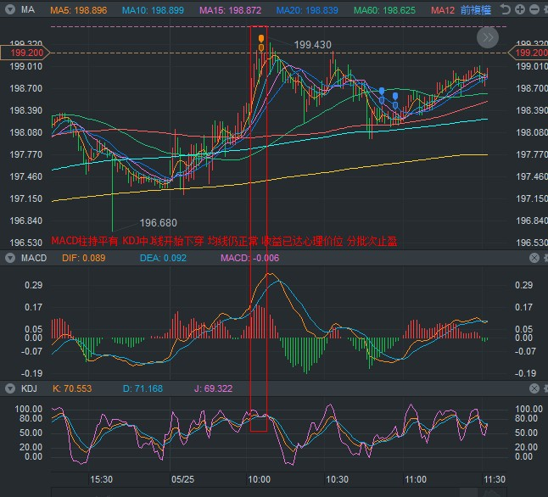

2.198,34到198.20 分批次建仓

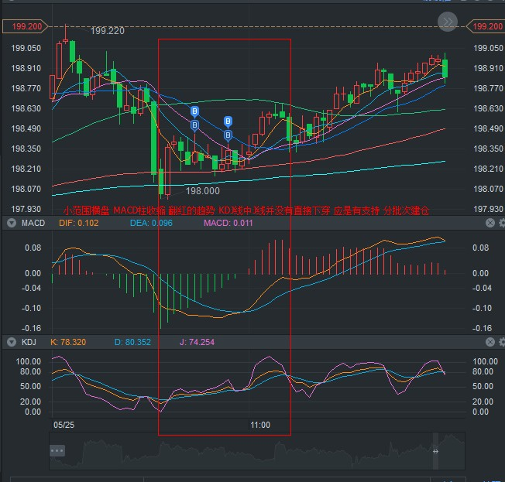

3.199.45出 这个地方是今晚想不通的点 从MACD/KDJ先股价应该是下降的

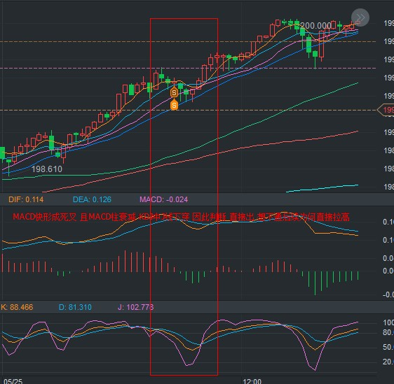

4.199.62/199.57分批次建仓

